Recadrer une image dans XnView

Une fois dans XnView, faites Fichier/Ouvrir et allez chercher votre image.

Dans un premier temps, vous devez connaître la dimension de l’image que vous venez d’ouvrir.
Cette information se trouve dans le coin inférieur gauche de l’écran.

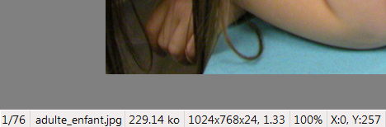

*Dans cet exemple, je vais simuler le besoin d’une image de 1200 X 500 pixels
Mon image est donc trop petite pour mon besoin. Je dois donc la redimensionner dans un premier temps.
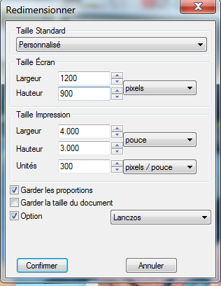
Pour redimensionner l’image, cliquez sur Image/Redimensionner et renseigner la fenêtre comme suit :

*Cochez « garder les proportions

Pour recadrer l’image, vous n’avez qu’à cliquer/draguer dans l’image pour sélectionner la zone désirée.

Pour obtenir le 500 pixels en hauteur, regardez dans le bas de la page, vous verrez la dimension se modifier au fur et à mesure de votre déplacement.

